【今日主題】
作教會中的父母與兒女
漆立平弟兄
經文：腓立比書3：13-14
申命記33：26-27

- 教會是神的家(提前3：15)
主的教訓、使徒的心志，摩西的心情

二、作教會中的父母
(帖前2：7-8，11-12)
生、養、育、導

三、作教會中的兒女
(提前2：7-8、11-12)
學、習、敬、虔

主日唱詩《主你永遠與我同在》
危難臨到我信靠你
深知你必領我度過
你信實為我堅持到最後
當暴風雨向我靠近
有你同在我不至畏懼
你是我的牧者我所倚靠
每個夜 每一天
我知你永遠在身邊
主你永遠與我同在
在你裡面沒有改變
你的堅定從昨日到今日
一直到永遠
靠你豐盛應許站立
我的未來在你手中
堅固磐石 全能真神 我敬拜你
《純潔的心》
純潔的心 這是我渴慕
一顆緊跟隨著你的心
謹記你的話語 好讓罪不可進入
永遠讓你來掌管 一顆專注的心
一顆憐憫的心 得著你的喜悅
讓這馨香的敬拜 直升到你面前
5/7~5/13~~詩篇靈修進度
詩篇84~89篇
今年就一起用詩篇來靈修吧

本週各項聚會
今日 09:30 兒童主日學
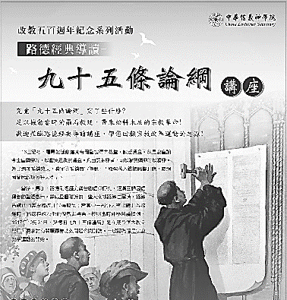
09:45 主日講道 漆立平弟兄
09:45 中學生團契
11: 00 慕道班 啟發課程
11:00《擘餅記念主聚會》
14:10 成人主日學 羅煜寰弟兄
從詩篇學禱告(六)地上君王
預讀: 2, 45, 72, 89, 110, 132
週二 07:30 晨更禱告會
19:30 英文查經班
週三 19:30 交通禱告會 劉介磐弟兄
週四 14:30 姊妹聚會 任 駿弟兄
15:30 姊妹禱告會 許家蓁姊妹
週五 19:00 愛的團契 家庭聚會
19:30 小社青 靈修分享會
週六 15:00 大專團契 門徒訓練
18:00 社青團契 分區家庭聚會
【洗碗服事】下半年度主日愛筵後《洗碗服事》開始登記了，透過簡單的洗碗洗鍋，每個人都可以參與神家中的事工。請經常享用愛筵者，於副堂登記即可。
5/20【路思義合唱家夏季音樂會】
~~聆聽~來自上帝的聲音~~
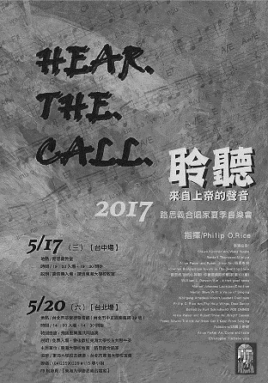
台北場
5/20(六)
下午2:00
地點
台北基督徒
聚會處
免費入場
歡迎聆聽

詳情請看走廊海報
5/21《路德經典導讀
~~九十五條論綱講座》
究竟《九十五條論綱》寫了些什麼? 足以撼動當時的羅馬教廷，帶來始料未及的宗教革命！歡迎蒞臨《路德經典導讀講座》，帶您回顧「宗教改革運動」的起源!
16世紀初，羅馬教廷修建梵帝岡聖彼得大教堂，缺乏資金。於是教皇諭令出售贖罪券，以徵集足夠的資金。凡自認犯罪者，可以購買贖罪券以贖罪。為了增加推銷效果，贖罪券推銷員宣傳說：「錢幣落入錢櫃底響叮噹，靈魂瞬間脫離煉獄升天堂。」
當時，馬丁·路德剛經歷完痛苦的信仰掙扎，開始擺脫新亞里斯多德主義哲學的錯誤思想，逐漸回歸因信稱義的聖經啟示。當威登堡附近的一些人來找路德告解時，路德告誡他們「需要悔改才能得赦免」；當其中一部分人拿出贖罪券炫耀時，路德拒絕為他們做赦罪禱告。按照當時神學辯論慣例，1517年10月31日，路德將《九十五條論綱》貼在威登堡大教堂門口，要求對有關贖罪券功效問題公開討論。一般認為這是宗教改革運動的開始。
台北第一場: 5/21(日)下午2:00
地點: 台北基督徒聚會處
結業式及退修會 程序單
時間/日期 | 6/19 | 6/20 | 6/21
7:00-8:00 |  | 晨更 | 晨更
8:00-8:40 |  | 早餐 | 早餐
8:40-9:00 |  | 敬拜讚美 | 敬拜讚美
9:00-10:00 |  | 學生分享 | 信息聚會(三)  見證(四)
10:00-10:20 | 相見歡 | 休息 | 休息
10:20-11:20 | 開會禮拜 | 學生分享 | 分組交通  禱告
11:20-12:00 | 入住 | 回應 | 事工分享
12:00-14:00 | 午餐午休 | 午餐午休 | 報告/禱告  午餐
14:00-14:30 | 敬拜讚美 | 敬拜讚美  見證(二) | 珍重再見
14:30-16:30 | 安靜默想 | 安靜默想
16:30-17:30 | 運動散步 | 運動散步
17:30-19:00 | 晚餐/休息 | 晚餐.休息
19:00-20:30 | 信息聚會(一)  見證(一) | 信息聚會(二)  見證(三)
20:30-20:50 | 休息 | 休息
20:50-21:30 | 分組交通 | 課程回顧  與回應
21:30 | 晚禱 | 晚禱
《基督徒聚會處訓練中心》
~~結業式及退修會~~
台北基督徒聚會處 第2478期 2017.05.07
教會網站：http://www.taipeiassembly.org 年度主題：敬拜事奉的人生
主日上午 主日下午 下週主日上午 下週主日下午
聚會時間：9時45分 2時10分 9時45分 2時10分
司 會：陳宗賢弟兄 任 駿弟兄
領 詩： 彭書睿弟兄 羅煜寰弟兄 賴大隨弟兄
司 琴：俞齊君姊妹 謝多佳姊妹 王清清姊妹
講 員： 漆立平弟兄 羅煜寰弟兄 呂允智弟兄
本週題目：作教會中的父母與兒女 下週主題：五餅二魚十三籃
本週經文：腓3:13-14，申33:26-2 下週經文：太14:16, 約6:1-13
上午招待：蔣震彥弟兄 林和東弟兄 下週招待：吳瑞碧姊妹 黃玉成弟兄
楊晴智姊妹
臺北市中正區100南海路39號。電話（02）23710952傳真（02）23113751

只在你們中間存心溫柔，如同母親乳養自己的孩子。
我們既是這樣愛你們，不但願意將神的福音給你們，
連自己的性命也願意給你們，因你們是我們所疼愛的。
帖撒羅尼迦前書2:7~8
日期：6月19~21日(一～三)
地點：埔里水頭山莊
目的：擬以退修會的方式，為訓練中心第一屆的弟兄姊妹舉行結業式。選擇充滿綠意、優雅的大自然營地，洗滌心靈，釋放心中的壓力，透過與 神的親密，弟兄姊妹在主裡的交通，使我們重新得力。
也歡迎教會弟兄姊妹報名參加，分享結業生的學習成果，共享靈修之樂。
主題：呼召與使命
費用：採自由奉獻
(二泊七食、約2500元)
報名︰6月9日截止
(詳情請洽教會辦公室)

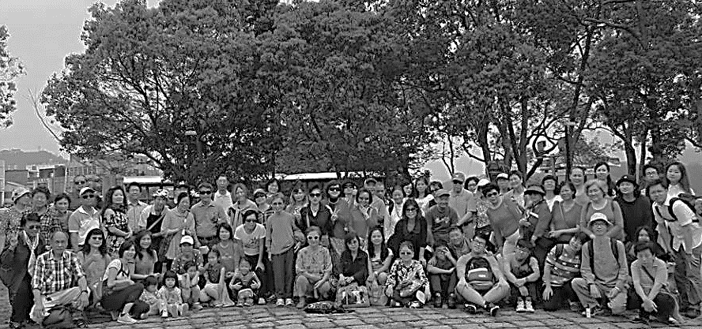
教會春季一日遊˙明德水庫留影
